Tweede Kamer der Staten-Generaal  kst-33400-VIII-154  's-Gravenhage 2013 | 2
Vergaderjaar 2012-2013

33 400 VIII Vaststelling van de begrotingsstaten van het Ministerie van Onderwijs, Cultuur en Wetenschap (VIII) voor het jaar 2013

Nr. 154 BRIEF VAN DE MINISTER VAN ONDERWIJS, CULTUUR EN WETENSCHAP
Aan de Voorzitter van de Tweede Kamer der Staten-Generaal
Den Haag, 25 juni 2013
Vandaag publiceert de Organisatie voor Economische Samenwerking en Ontwikkeling (OESO) Education at a Glance 2013, de nieuwe editie van haar jaarlijkse rapport1 . Education at a Glance is de meest volledige internationale vergelijking op het terrein van onderwijs. In dit rapport worden de onderwijsstelsels van landen over de wereld met elkaar vergeleken op basis van een breed scala aan statistische gegevens en indicatoren. Deze uitgave bevat voornamelijk data over het jaar 2011 en financiële data over het jaar 2010. Het rapport staat in hoog aanzien en fungeert als algemeen geaccepteerde kennisbasis voor internationale onderwijsvergelijking. Ik verwijs u naar de site
www.trendsinbeeld.minocw.nl waar de online publicatie van Education at a Glance 2013 beschikbaar is. De gedrukte uitgave zal in september uitkomen.
In deze brief presenteer ik enkele kernbeelden uit Education at a Glance 2013, waarbij ik Nederland afzet tegen de ons omringende landen en de twee grootste economieën van de OESO, de VS en Japan. De thema’s komen deels voort uit de Country Note over Nederland gemaakt door de OESO en zijn gekozen met oog voor politieke relevantie en de beschikbaarheid van informatie in Education at a Glance 2013. Een bredere samenvatting van Education at a Glance 2013, toegespitst op de toerusting en prestaties van het Nederlandse onderwijs binnen de OESO wordt opgenomen in de publicatie Trends in Beeld 2013. Deze ontvangt u bij de OCW-begroting 2014. De bijbehorende website (www.trendsinbeeld.minocw.nl) is vandaag al bijgewerkt met de belangrijkste bevindingen uit Education at a Glance 2013.
In deze uitgave van Education at a Glance schenkt de OESO onder andere aandacht aan de economische crisis die steeds meer gevolgen heeft voor de wereldwijde economie. Education at a Glance 2013 laat de gevolgen zien op onder andere onderwijsdeelname, werkloosheid, onderwijsuitgaven en overgang van school naar werk. Verder maakt de OESO inzichtelijk dat een hogere opleiding een betere kans op een baan geeft en het behoud van deze baan, ook in tijden van economische recessie. Ook analyseert de OESO verschillen in opleidingsniveau en werkgelegenheid tussen mannen en vrouwen en wordt de arbeidstijd van leraren in de verschillende OESO-landen bekeken. Deze kernbeelden zal ik in deze brief nader toelichten.

Kernbeelden uit Education at a Glance 2013

Toenemende onderwijsdeelname onder jongeren
In Nederland neemt vanaf 2006, na een periode van stabilisatie, een toenemend aandeel van de 15–29 jarigen deel aan onderwijs. Een dergelijke toename is vanaf 2008 ook in de OESO als geheel waarneembaar. Gemiddeld stijgt hier de onderwijsdeelname van 2010 naar 2011 met 1 procentpunt. In Nederland is een sterkere toename van 4 procentpunten te zien. Uitgesplitst over verschillende leeftijdsgroepen, valt de toename onder de leeftijdsgroep 20–29 jarigen van 30% in 2010 naar 35% in 2011 het meeste op (te weten zelfs de sterkste stijging onder de OESO-landen). Ook een toenemend deel (93% in 2011) van de 15–19 jarigen neemt deel aan onderwijs. Daarmee behoort Nederland in de OESO voor beide leeftijdsgroepen tot een van de landen met de hoogste onderwijsdeelname. De OESO geeft aan dat door de hoge werkloosheid en de steeds veranderende vraag op de arbeidsmarkt langer doorstuderen of wederom gaan studeren voor velen een reële optie is.
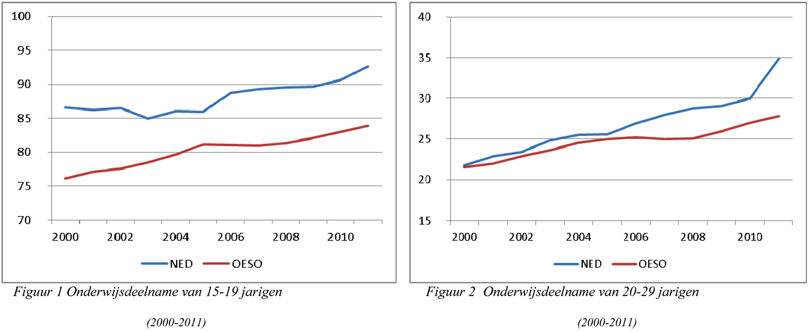

Hogere opleiding, meer kansen
In de afgelopen decennia is in bijna alle OESO-landen een aanzienlijke stijging in het opleidingsniveau van de bevolking te zien. Een hoger opleidingsniveau wordt sterk geassocieerd met een hoger werkgelegenheidscijfer. In de meeste OESO-landen hebben jongeren (25–34 jarigen) een hoger opleidingsniveau dan ouderen (55–64 jarigen). Dit generatieverschil is in de OESO als geheel sterker aanwezig onder vrouwen, gemiddeld is er een verschil van 24 procentpunten tussen de aandelen jongere en oudere vrouwen met ten minste een startkwalificatie (minimaal havo/vwo/mbo2). In Nederland is deze generatiekloof ook sterk onder vrouwen aanwezig, zo heeft 84% van de 25–34 jarige vrouwen ten minste een startkwalificatie tegenover 53% van de 55–64 jarige vrouwen. Dit hangt samen met het feit dat er een sterke groei van vrouwen heeft plaatsgevonden in de havo, het vwo en het mbo2 (hoger secundair onderwijs) en het hoger/postacademisch onderwijs (tertiair onderwijs).
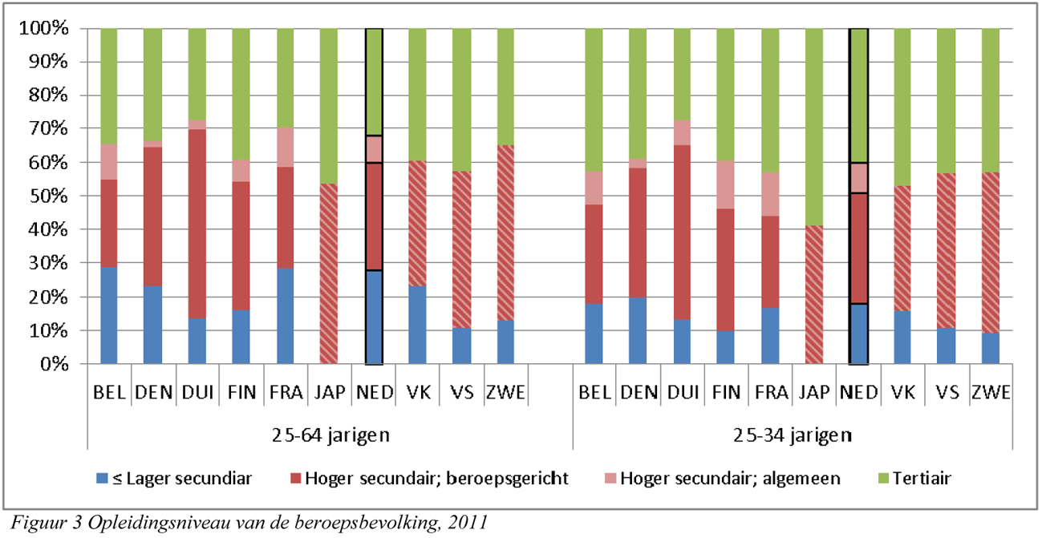
Een hogere opleiding geeft over het algemeen een betere kans op een baan. Zo blijkt de werkloosheid onder mensen in de leeftijdscategorie 25–34 jaar zonder een startkwalificatie tweemaal hoger dan onder mensen in dezelfde leeftijdscategorie met een startkwalificatie. Wel hebben werknemers met een mbo diploma (beroepsgerichte hoger secundaire opleiding) meer kans op een baan dan werknemers met een havo-/vwo-diploma (algemene hoger secundaire opleiding) zowel in Nederland als in de OESO als geheel.
Juist gedurende de economische crisis, die in 2008 begon, is gebleken dat een hogere opleiding over het algemeen betere kansen geeft. In de meeste OESO-landen is de werkloosheid enorm gestegen, waarbij mensen zonder een startkwalificatie het hardst zijn getroffen. In Nederland steeg tussen 2008 en 2011 het werkloosheidspercentage onder deze groep met 2 procentpunt van 3,4% tot 5,4%, waarbij de sterkste stijging zichtbaar is in de leeftijdsgroep 25–34 jarigen (van 4,5% naar 8,1%). Ook in de rest van de OESO zijn jongvolwassenen zonder een startkwalificatie harder geraakt door de crisis dan ouderen met hetzelfde opleidingsniveau. Verder is de arbeidsmarkt door de snelle technologische vooruitgang veranderd. Er is grotere vraag naar hoog-opgeleide werknemers. De arbeidsmarktpositie van mensen met een gemiddelde opleiding (veelal mbo’ers) verslechtert.
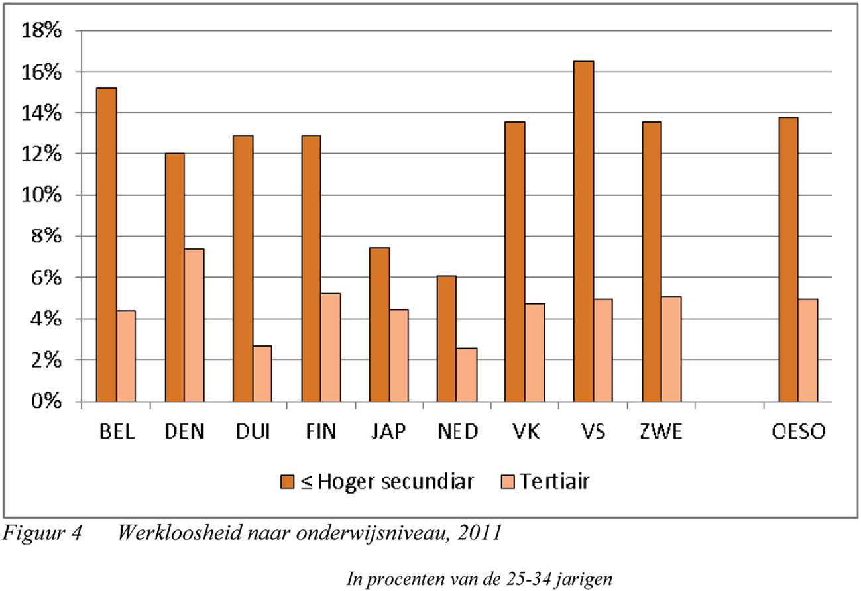
Van 2010 naar 2011 is het werkloosheidscijfer in sommige OESO-landen door de voortdurende economische crisis verder gestegen, terwijl in andere landen het cijfer begon te dalen. Uit de OESO-cijfers blijkt dat Nederland tot de landen met het laagste werkloosheidspercentage behoort. De OESO constateert dat de werkloosheid in Nederland tussen 2010–2011 licht gestegen is, maar recente cijfers van Eurostat laten voor 2012 een stijging zien.

Werkgelegenheid van vrouwen
In de afgelopen decennia is het aandeel vrouwen in het hoger onderwijs sterk toegenomen. Ook is de arbeidsparticipatie van vrouwen toegenomen, maar ligt nog altijd lager dan de arbeidsparticipatie van mannen. Naarmate het opleidingsniveau stijgt, wordt het verschil in arbeidsparticipatie kleiner. De OESO rapporteert dat in Nederland in 2010 onder mensen zonder startkwalificatie ruim 71% van de mannen werkt tegenover 48% van de vrouwen. Onder hoger opgeleiden is dit verschil een stuk kleiner respectievelijk 90% tegenover 86%.
Onder alle opleidingsniveaus is het afronden van een opleiding voor vrouwen minder lonend dan voor mannen. Dit geldt in alle OESO-landen en heeft vooral te maken met het salarisverschil tussen mannen en vrouwen. Vrouwen in Nederland met een overeenkomstig opleidingsniveau verdienen minder dan mannen. In de OESO is dit verschil nog groter. Het kleinste verschil tussen mannen en vrouwen is in Nederland zichtbaar onder mensen met een startkwalificatie (minimaal havo/vwo/mbo2). Het salaris van vrouwen met een startkwalificatie omvat in 2010 gemiddeld 85% van het salaris van mannen. De afgelopen jaren is het salarisverschil tussen mannen en vrouwen onder alle opleidingsniveaus kleiner geworden.
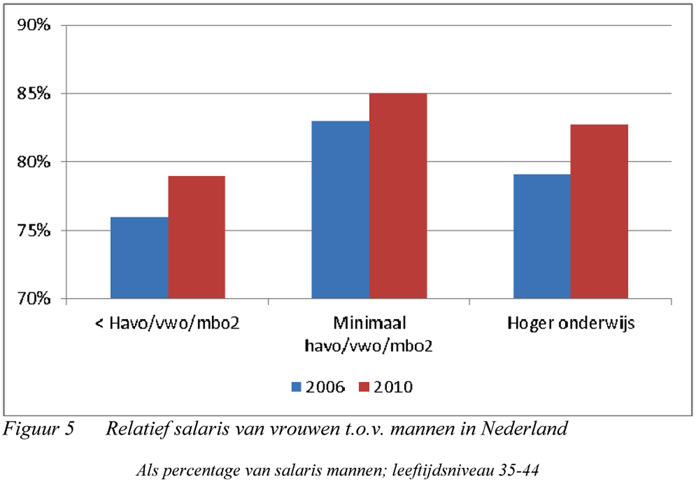

Technische opleidingen
Zo’n 23% van de beroepsgerichte leerlingen (mbo) kiest in Nederland voor een technische opleiding (inclusief natuurwetenschappen). In het hoger onderwijs ligt dit percentage lager, te weten 16%. Wel is dit aandeel in de afgelopen tien jaar met 5 procentpunten gestegen. Beide percentages liggen onder het OESO-gemiddelde. De OESO constateert dat in Nederland weinig enthousiasme is voor een technische carrière. Met onder andere het recent afgesloten Techniekpact2 is de ambitie dat het aantal jongeren dat kiest voor techniek verder toeneemt en dat méér werknemers gaan en blijven werken in de technieksector om het tekort aan technisch personeel terug te dringen.

Overgang van school naar werk
De overgang vanuit het onderwijs naar de arbeidsmarkt is een complex proces. Dit wordt mede beïnvloed door de lengte en kwaliteit van het genoten onderwijs, de toestand van de arbeidsmarkt, de economische omstandigheden en de demografie. De vergrijzing van de bevolking in de OESO-landen zou werkgelegenheid onder jongvolwassenen moeten bevorderen. Echter de hoge werkloosheid tijdens de huidige periode van recessie maakt de overgang van school naar werk aanzienlijk moeilijker voor jongeren. Werkgevers geven de voorkeur aan mensen met meer werkervaring boven nieuwkomers op de arbeidsmarkt en kunnen in tijden van crisis kritisch zijn door het grote aanbod.
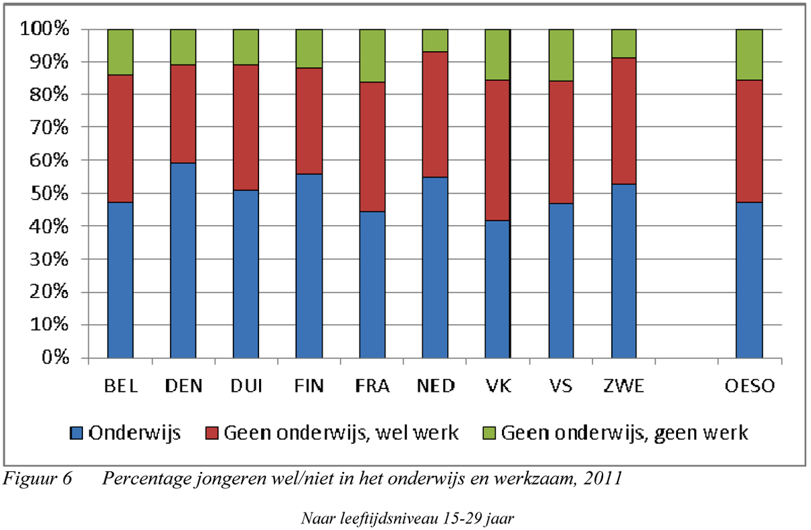
Dat de overgang van school naar werk grotendeels wordt beïnvloed door de economische omstandigheden in een land is duidelijk gebleken tijdens de huidige economische crisis. De OESO laat zien dat in 2008 41% van de groep 15–29 jarigen geen onderwijs volgde, maar werkzaam was.3 In 2011 is dit percentage gedaald tot 37%. Ook in Nederland is deze trend zichtbaar. Het percentage daalde van 41% in 2008 naar 38% in 2011, waarbij de daling onder 20–24 jarigen het sterkst is (bijna 4,5 procentpunt).
In Nederland is het percentage jongeren dat niet deelneemt aan onderwijs noch werkt relatief klein. Dit percentage bestaat deels uit werkloze jongeren, maar ook deels uit inactieve jongeren.4 De OESO rapporteert dat deze groep werkloze jongeren groot is in Griekenland (14,6%) en Spanje (17,0%). Dit geldt ook voor het aandeel inactieve jongeren in deze landen (respectievelijk 7,1% en 7,5%). Ten opzichte van de OESO-landen heeft Nederland, evenals in 2010, het kleinste aandeel werkloze jongeren, te weten 1,8%. Ook het aandeel inactieve jongeren is in Nederland laag ten opzichte van de andere OESO-landen. Voor jongeren die niet naar school gaan noch werken, is het moeilijk om terug te keren op de arbeidsmarkt.

Leraren
Nederlandse leraren besteden veel tijd aan lesgeven, meer dan hun collega’s in de ons omringende landen. De wettelijke arbeidstijd en het aantal lesuren bepalen gedeeltelijk de werklast van leraren en geven inzicht in de eisen die aan leraren in verschillende landen worden gesteld. Het aandeel van de arbeidstijd dat niet aan het geven van les wordt besteed, geeft een beeld van de hoeveelheid tijd die beschikbaar is voor andere (onderwijs)activiteiten zoals lesvoorbereiding, bijscholing en vergaderingen. Als het lesgeven een groot deel van de arbeidstijd omvat, kunnen leraren minder tijd aan verdere professionalisering besteden. Daartegenover staat dat het aantal lesuren tussen leerlingen en hun leraren een belangrijk aspect van de kwaliteit van het onderwijs is. Het aantal contacturen stelt de leerlingen in staat effectief te leren.
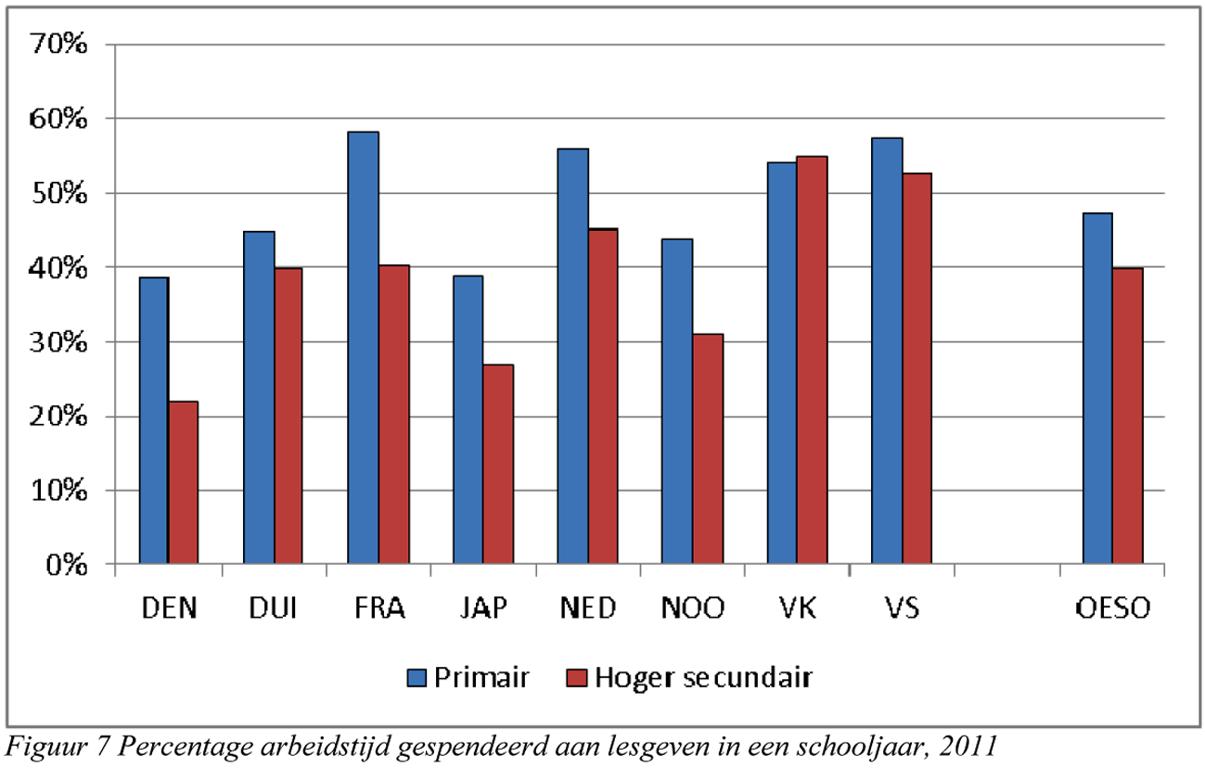
Het totaal aantal arbeidsuren van leraren in Nederland is ongeveer gelijk aan het OESO-gemiddelde. Wel geven leraren in Nederland een boven(OESO-)gemiddeld deel van hun arbeidstijd les. Dit geldt voor alle onderwijssectoren. In het primair onderwijs in Nederland omvat het lesgeven zo’n 56% van de arbeidstijd tegenover 47% in de OESO als geheel en in de bovenbouw van het vo respectievelijk 45% tegenover 40%. Leraren in de bovenbouw van het vo besteden in Nederland, in vergelijking met de ons omringende landen, hiermee de meeste wettelijke arbeidstijd aan lesgeven.

Nederlandse uitgaven aan onderwijsinstellingen zijn gelijk aan OESO gemiddelde
Het investeren in onderwijs helpt de economische groei, verbetert productiviteit, draagt bij aan persoonlijke en sociale ontwikkeling en vermindert sociale ongelijkheid. De vraag naar onderwijs van hoge kwaliteit kan zich vertalen in hogere kosten, maar ook hogere maatschappelijke baten. Dit moet worden afgewogen tegen andere overheidsuitgaven. De Nederlandse publieke en private uitgaven aan onderwijsinstellingen, als percentage van het bruto binnenlands product (bbp), zijn gelijk aan het OESO-gemiddelde, namelijk 6,3%. Zowel de publieke als de private uitgaven5 aan onderwijsinstellingen, respectievelijk 5,4% en 0,9%, komen overeen met het OESO-gemiddelde.6
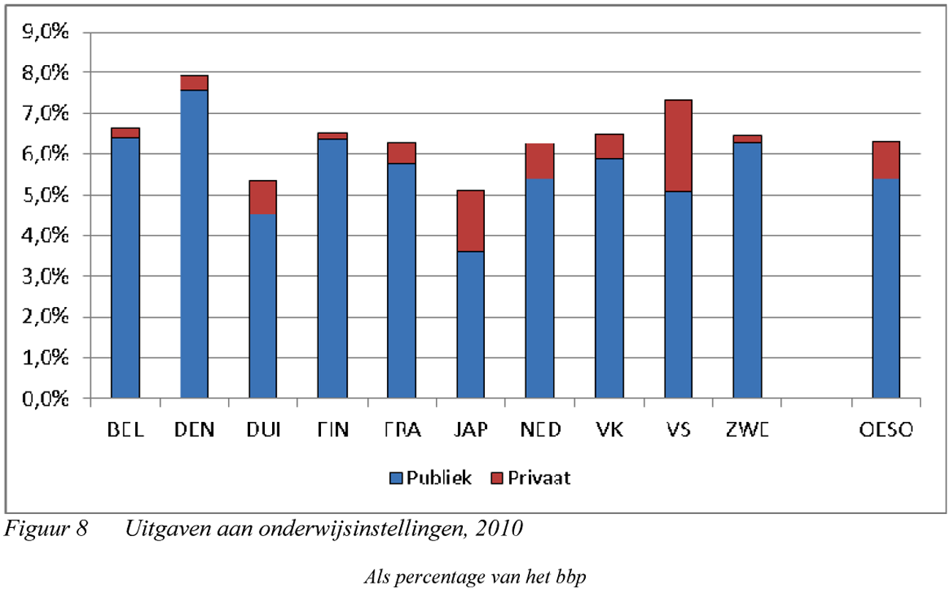
De economische crisis had en heeft nog steeds belangrijke nadelige gevolgen. De OESO stelt dat het, met alleen gegevens over de jaren 2009 en 2010, te vroeg is om de volledige impact van de crisis op de financiering van onderwijsinstellingen te kunnen beoordelen. In Nederland is te zien dat, net als in de meeste OESO-landen, de publieke uitgaven aan onderwijsinstellingen relatief zijn toegenomen, vooral als gevolg van een daling van het bbp.
De minister van Onderwijs, Cultuur en Wetenschap,
M. Bussemaker

1 Ter inzage gelegd bij het Centraal Informatiepunt Tweede Kamer
2 http://www.techniekpact.nl/
3 Werkzaam volgens definitie van de International Labour Organisation in de Labour Force Survey (Enquête beroepsbevolking).
4 Jongeren die niet werken en niet actief op zoek zijn naar een baan.
5 De publieke en private uitgaven aan onderwijsinstellingen zijn inclusief les- en collegegelden, maar exclusief studiefinanciering.
6 Voor uitsplitsing van de onderwijsuitgaven per onderwijssector wil ik u verwijzen naar de website www.trendsinbeeld.minocw.nl.

